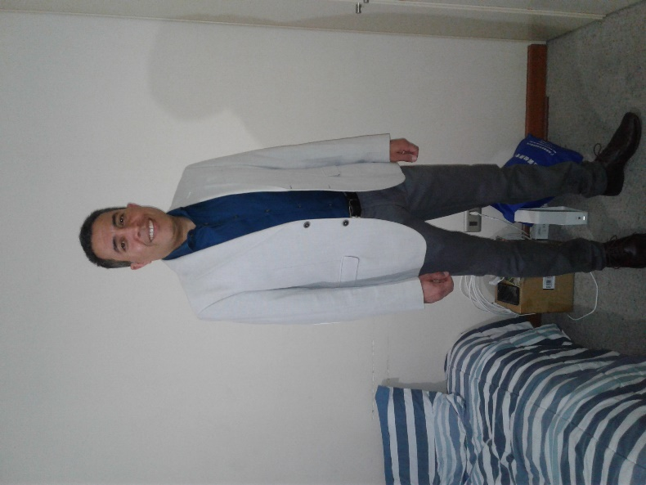
CARLOS VELASQUEZ
Ingeniero Mecánico
Ricardo Lyon 2750, - departamento 131 - Santiago de Chile
Edad:45
Teléfono / celular: 977046648
E-mail: carlosvcardona@gmail.com
LinkedIn: https://www.linkedin.com/in/carlos-velasquez-4510592b

Ingeniero del área comercial del sector industrial. Captación de cuentas, definición de presupuesto y objetivos, desarrollo de productos, gestión de compras, ventas industriales, comercio internacional, negociación, búsqueda y evaluación de proveedores, visitas a plantas, evaluación y acuerdos. Administración de empresas. Aptitud para enfrentar nuevos retos. Facilidad para establecer relaciones personales y comercial.
EXPERIENCIA

TOOLMATECH, C.A. Gerente Sep 2013 - Nov 2017
Elis (Albia, S.A.) Ejecutivo de Venta
Abr2018-Actual
alquiler y mantenimiento de ropa de cama, prendas de vestir profesional y equipos de higiene y bienestar.
Ventas de los distintos productos y servicios.
Generar negocios a través de los diferentes productos y servicios ofrecidos por la empresa.
Contactar y visitar constantemente los clientes y potenciales clientes, en la búsqueda de oportunidades de negocios y su realización, de acuerdo con los lineamientos de la empresa.
Dar soluciones a los clientes durante la venta y post venta.

TOOLMATECH, C.A. Gerente Comercial
Sep 2013-Dic 2017
Empresa de importación y comercialización de maquinaria e insumos del sector industrial
Encargado de sucursal, velar por la venta de productos y servicios, elaborar estructuras de costos. Planificación del presupuesto anual de ventas. Definición e implementación de la estrategia comerciales a fin de garantizar el retorno de la inversión. Elaborar listas de precios y condiciones de ventas de las líneas de negocios. Soporte comercial y técnico. Captación de nuevos mercados. Operaciones administrativas, cuentas por cobrar, pagos, facturación, impuestos.
Jefe de negocios internacionales, relaciones con proveedores y selección de productos, compras e importación.
Crecimiento de 33% de la cartera de clientes. Introducción de cuatro marcas de equipos y maquinarias no presentes en el mercado. Crear alianzas comerciales con clientes para impulso de nueva línea.

SUMINISTROS Y SOLUCIONES CNC, C.A. Jefe de Ventas
Abr 2010 – Sep 2013
Empresa del sector industrial dedicada al servicio técnico postventa de maquinaria CNC y Plástico
Asesor en proyectos de maquinarias de plástico: moldes, inyección, soplado, extrusión y empaque. Búsqueda de negocios mediante la identificación de necesidades del cliente actuales o en prospecto que puedan ser satisfechos por nuestros productos. Coordinar las operaciones de instalación y puesta en marcha de los equipos.
Negocios relevantes, fábrica de tejas plásticas con una inversión de más de 800 mil dólares y fábrica de estuches, con 17 máquinas de inyección de plástico.

IMOCOM DE VENEZUELA, C.A. Gerente de Línea
Ene 2005 - Abr 2010
Importador y exportador de maquinarias industriales
Establecimiento del puesto de vendedor juniors, el objetivo entrenamiento de ingenieros principiantes en diferentes líneas de la empresa. Apertura y desarrollo de la línea de plástico. Desarrollar planes de mercadeo para el negocio y las áreas geográficas, tendencias del mercado y acciones de la competencia.

Introducción de tres sub- líneas negocio, responsable en la relación comercial y técnica de los proveedores internacionales de cada sub-línea, logros de ventas de más de 70 máquinas en cinco años, ventas de más 1,5 millones de USD en tres líneas de soplado a importante multinacional.

WEATHERFOR DE VENEZUELA Ingeniero de Pozo - octubre 2000 – septiembre 2002
Empresa de servicio petrolero (Sistema de Bombeo Artificial)
Ingeniero de campo, responsable de la instalación, reparación y mantenimiento del sistema de bombeo hidráulico en campos petrolero en operaciones en mar y tierra.
Fabricación de equipos de bombeo de superficie con bombas de pistón, centrifugas. Mantenimiento de motores Diesel.

EQUIPOS DEL CENTRO, C.A. Asistente a la Gerencia de Ventas - Junio 1999 – Febrero 2000
Empresa de Alquiler de Grúas (convencional, telescópicas, horquilla, sobre camión, oruga, muelle)
Responsable de las ofertas comerciales al sector: portuario, industria petrolera y petroquímica, manufacturera y construcción.
Seguimientos a las cuentas por cobrar, mantener al día los documentos legales ante el ministerio del transporte y seguros, de cada equipo, para el traslado por el territorio nacional.
Realizar practica en taller durante el armado y mantenimiento de los equipos. Organizar en patio equipos de izamientos para operaciones.
Llevar a cabo operaciones de izamientos y transporte de cargas, logística y operaciones en diferentes sectores de la industria.
Responsable del transporte y personal.

ESTUDIOS

- Estadísticas para Gerentes - eLearning (Instituto de Estudios Superiores de Administración IESA) 2017
- IESA (Instituto de Estudios Superiores de Administración) Programa Avanzado de Gerencia, Gerencia, 2014 - 2015
- ENVAPACK.COM Diplomado Internacional de Empaques, Envases y Embalajes 2009
- Universidad de Carabobo Diplomatura, Gerencia, 2007 - 2008
- Universidad de Carabobo Ingeniería, Ingeniería Mecánica, 1991 – 1998

IDIOMAS / SOFTWARE /CURSOS

- Ingles (BODWELL LANGUAGE SCHOOL, Vancouver, Canada)
- Autocad (Universidad de Carabobo, Valencia, Venezuela)
- Sistema Administrativo / Contable A2 (Net Print de Venezuela, Valencia, Venezuela)
- Taller de indicadores de Gestión- Duración 16 hr
- Aplicación y Selección de bombas centrifugas. Duración 8 hr
- Hidráulica Industrial. Duración 16 hr.
- Planificación y supervisión de mantenimiento. Duración 20 hr.
- Preparación para supervisores. Duración 10 hr.
- Herramientas gerenciales. Duración 10 hr.
- Técnicas efectivas de ventas. Duración 10 hr.
- Seminario Técnico Wheatherford Artifial Lift Systems (WALS) eP Venezuela. Duración 16 hr.

